**Start: Windows Startsymbol 🡪 Festo Didactic 🡪 FluidSim 5 Elektrotechnik**

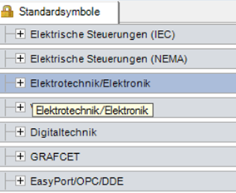

1. Gegeben ist die untere **Gruppenschaltung**. Ermitteln Sie den Gesamtstrom I; den Gesamtwiderstand R,Teilstrom I3 und die Teilspannung U1. Die Ströme sind in **mA** anzugeben. Die fehlenden Messgeräte sind in der Schaltung zu ergänzen. Die Messwerte sind **tabellarisch** zu erfassen.

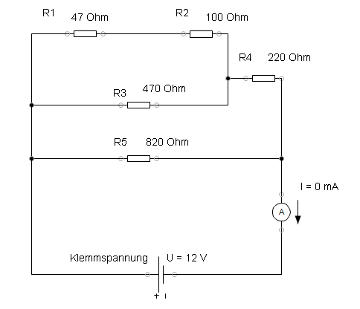

*Eine Leuchtdiode (Englisch: light-emitting diode, LED) ist ein Licht emittierendes Halbleiter-Bauelement, dessen elektrische Eigenschaften einer* ***Diode*** *entsprechen. Fließt durch die Diode elektrischer Strom in Durchlassrichtung, so strahlt sie Licht mit einer vom Halbleitermaterial und der Dotierung abhängigen Wellenlänge ab.*

*Eine Diode ist vergleichbar mit einem Ventil.*

*Wichtiger Parameter 🡪 Schwellspannung (Spannung bei der der die Diode durchschaltet.)*

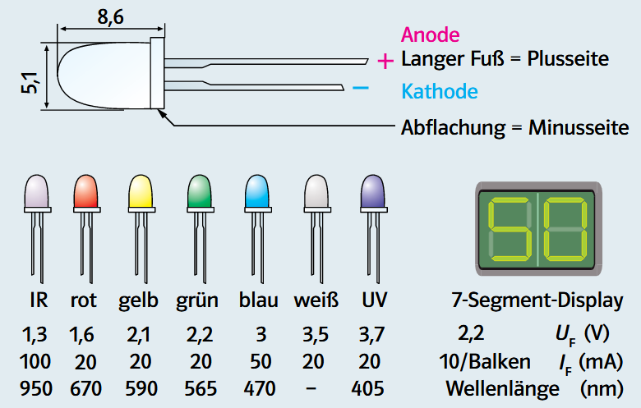

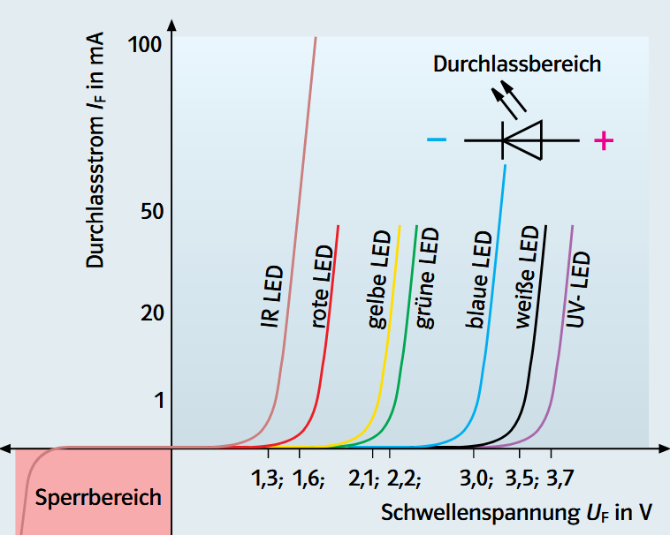

Bsp.:

Grüne LED => UF = 2,2V

2. Übernehmen Sie die untere Schaltung.

Vorgaben:

UF = 1,8 V (U_ref); IF = 20 mA



2.1 Dimensionieren Sie den Vorwiderstand Rv

(U/I = Widerstand), UF und IF auch bei LED eintragen

U = U1 + U2 => UV = (50 – 1,8)V = 48,2 V

I = I1 + I2 => IV = 20 mA

R = UV/IV = 48,2V / 0,02 A = 2410 Ohm

**Ein Vorwiderstand hat die Aufgabe den Strom zu begrenzen. Bei Überschreiten des Bemessungsstromes eines Verbrauchers, kann dieser zerstört werden.**

2.2 Schalten Sie parallel zur LED den Widerstand R1 = 100  Erläutern Sie das Verhalten der LED.

3. Bestimmen Sie die erforderliche Betriebsspannung U, damit **an** jeder **LED** die Durchlass**spannung** UF = 1,8 V (U_ref) abfällt. Die entsprechende Stromstärke IF (Referenzstromstärke) beträgt 20 mA. **Beachten Sie die Schalterstellung.**

Erläutern Sie, warum der Spannungsfall über D2 0 V beträgt.

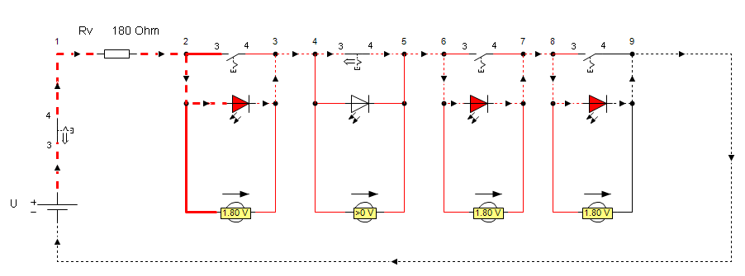

Überprüfen Sie mit Hilfe der oberen Schaltung Ihr Ergebnis.